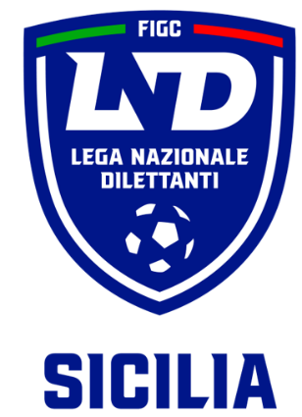
Federazione Italiana Giuoco Calcio
Lega Nazionale Dilettanti
COMITATO REGIONALE SICILIA
Via Orazio Siino s.n.c., 90010 FICARAZZI - PA
CENTRALINO: 091-6808402
Sito: sicilia.lnd.it
e-mail:presidenza.sicilia@lnd.it

Stagione Sportiva 2026/2027
Comunicato Ufficiale n. 52 del 29 agosto 2026

1. COMUNICAZIONI DEL COMITATO REGIONALE

Comunicazioni dell’ufficio Attività Agonistica

attivitaagonistica@lndsicilia.legalmail.it
sicilia.attivitaagonistica@lnd.it

CALCIO A 11 MASCHILE

COPPA ITALIA DI ECCELLENZA

Modifiche al Programma Gare
Girone A
Parmonval/Don Carlo Lauri Misilmeri del 30.08.2026 ore 17.30
A seguito indisponibilità campo di giuoco anticipasi ore 17.00 sul campo Pasqualino di Carini

PUBBLICATO DAL COMITATO REGIONALE SICILIA IL 29 AGOSTO 2026

LA SEGRETARIA IL PRESIDENTE
Wanda COSTANTINO Sandro MORGANA

